Protestantse gemeente te IJsselstein

Liturgie voor de viering van zondag 29 oktober 2017; zesde zondag van de Herfst

Plaats: Ontmoetingskerk

Aanvangstijd: 10.00 uur

Voorganger: ds. Peter van der Schans

Organist: Marjan Klein-Spijker

Thema: Kom maar!

Bijzonderheden: In deze dienst wordt Dieuwertje Marlienke Sijbrandij gedoopt en worden nieuwe gemeenteleden voorgesteld

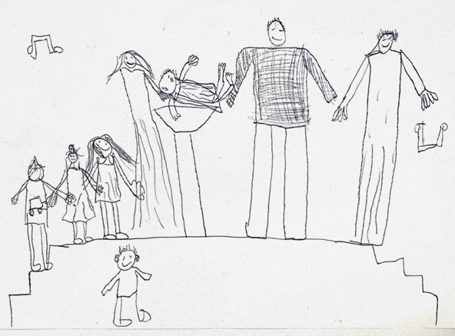

De Paaskaars brandt

Ruimte voor ontmoeting in de hal en de kerkzaal
Muziek vooraf

10.00 uur
De dienstdoende ambtsdragers komen binnen

Welkom door de voorganger
- In deze doopdienst
- Speciaal de gasten
- 31-10: Hervormingsdag / 500 jaar Luther. Er zullen sporen van Luther terug te vinden zijn in de dienst.
- Laten we ons in stilte voorbereiden op deze dienst.

AAN HET BEGIN

Toewijding door stil gebed en kort orgelspel

We gaan staan

Groet

Bemoediging

We zingen: Intochtslied (staande): Psalm 139:7 en 8

De gemeente gaat weer zitten

Smeekgebed, dat we besluiten met het zingen van: Lied 299j:1 en 2

(Gebed in het donker)

Het is soms donker in de straat.
En als ik mijn ogen dicht doe
ben ik bang voor nog meer donker.
Ik denk aan een wereld
waar mensen boos zijn of verdrietig.
En als ik daaraan denk dan voel ik
hoe het ook een beetje donker wordt
in mijzelf.
In mijn hoofd en in mijn buik,
in mijn ogen en mijn hart.
Daarom bid ik U, God:
Blijf bij ons.

Blijf bij mij en alle andere mensen
die willen leven met U.
Steek in ons bestaan een lichtje aan
van troost en liefde en geluk.
Laat ons zien dat U er bent.

Blijf bij ons, Heer,
in het licht en in het donker.
Altijd.
Daarom bidden en zingen we met z’n allen:
Lied 299j:1 en 2

(Dit gebed is gebaseerd op het eeuwenoude avondgebed van Maarten Luther. Deze nieuwe tekstbewerking is geschikt om met kinderen te bidden.)

Een enkel woord

We zingen het loflied: Lied 898:1 en 4 (Lied van Maarten Luther)

DIENST VAN DE HEILIGE DOOP

We luisteren naar uitleg van de doop door de ouderling

DE DOOP
is een teken
waarin christenen van alle tijden
en van alle plaatsen
elkaar en zichzelf herkennen.

DE DOOP
geschiedt met water,
teken van ondergang en opstanding,
teken van nieuw leven
en dragende kracht.

HET TEKEN
wil zeggen:
wij zijn van de Heer,
Hem behoren wij toe,
in Zijn Naam mogen wij leven:

IN DE NAAM VAN DE VADER,
die ons mensen heeft willen aannemen
als Zijn kinderen,
die in Zijn liefde ons geeft,
iedere dag opnieuw,
te leven
uit de kracht van Zijn Woord:

IN DE NAAM VAN DE ZOON,
die kwam op de aarde,
kind onder de kinderen,
mens onder de mensen,
onze weg kruisend,
om ons te roepen tot dienst
aan Zijn Koninkrijk;

IN DE NAAM VAN DE HEILIGE GEEST,
waarmee God ons wil raken,
opdat ons leven en samenleven
mogen worden vervuld van Zijn Geest.

LEVEND IN DE NAAM
van de scheppende Heer dopen wij.
En wij roepen daarbij de namen van hen,
die door dit teken
zich verbonden mogen weten met God,
Hem dankend voor wat Hij ons geeft.

IN HET GELOOF
aan de vergevende liefde van God
mogen mensen bidden
om Zijn liefde, Zijn vrede,
in hun samenleven,
een wereld rond,
generaties lang.

IN DIT GELOOF
mogen mensen helpen,
op hun wijze, in hun taal
iets van de liefde en vrede
voort te spreken:
over onze wereld,
in ons gezin,
in ons eigen leven.

GOD GEVE ONS
dat wij het teken zullen verstaan,
dat wij elkaar en onszelf
in het teken zullen herkennen
als opnieuw-geboren mensen,
gesteld in de ruimte,
die Hij ons geven wil.

We zingen: Lied 344

Doopvragen:

Ouders, ik vraag jullie op te staan
en de volgende vragen met je 'ja' te beantwoorden:

1. Stemmen jullie van harte in met het geloof van de gemeente in God,
die geroepen is tot de lof en de dienst van Jezus Christus?

2. Belijden jullie, dat wij - groot en klein -
geroepen zijn tot de gemeente,
die in Christus geheiligd is,
en verlang je daarom,
dat je kind ingelijfd wordt door de doop
in de gemeente van Christus
tot opbouw van zijn lichaam?

3. Willen jullie dit kind aanvaarden als kind van God
en het bewaren bij het hartsgeheim van de gemeente?
Beloven jullie je kind dagelijks voor te gaan
in liefde, trouw en gerechtigheid?

Vader en moeder Rienk en Marlieke,
wat is hierop uw antwoord?

Vraag aan de gemeenteleden en hun antwoord

Wilt u deze kinderen van God in uw midden ontvangen om samen met hen de weg van Jezus te gaan?

Antwoord: Ja, dat willen wij.
(allen gaan zitten)

Zingen: Lied 354:4 en 5

Doopgebed, daarna mogen de kinderen erbij komen

Wij danken U, lieve God,
dat U zich met ons verbond.
U schiep de aarde,
U redde Israël,
U schonk ons Uw Zoon
en deed Hem de dood doorstaan.
In Hem brengt U een gemeente bijeen,
gedoopt in Zijn dood, levend uit Hem.
Wij bidden nu voor Dieuwertje:
red ook haar leven uit nood en dood,
dat zij van U is;
doe haar groeien in geloof, hoop en liefde.
Amen.

De kinderen erbij

We halen water om te dopen uit de bron

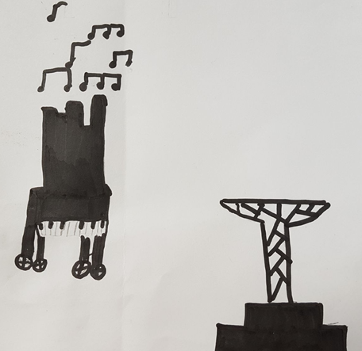

Naamgeving: Dieuwertje Marlienke Sijbrandij

Bediening van de doop

We zingen staande: ‘Wees dan door Hem bewaard’ (van Alfred C. Bronswijk, op de melodie van Lied 675)

Jij bent geboren
en hier getogen,
om een koninklijk mens te zijn.
Jij bent geroepen
en uitverkoren
om een kind van Gods volk te zijn.
Jij draagt het teken,
dat nooit zal breken.
Kind van belofte,
mens van gelofte,
door Christus zélf aanvaard.
Halleluja!
Hij zal jou leiden
op al jouw wegen.
In heel jouw leven
zij Hij jouw zegen.
Wees dan door Hem bewaard!
Halleluja!

Aansteken doopkaars

De doopouders leggen een doopsteentje met de naam van de dopeling in het stiltecentrum op de plek van gedachtenis

We maken de overgang naar de dienst van het woord en zingen dan het gebed, zoals hierna aangegeven:

DIENST VAN HET WOORD

Als gebed om de opening van het Woord zingen we: Lied 670:1, 2, 3, 6 en 7 (Tekst Maarten Luther)

Gesprek met de kinderen

Is het leuk om een uitnodiging voor een feestje te krijgen?
Bij wat voor feestjes krijg je een uitnodiging?
Als je naar een feestje gaat, doe je dan iets speciaals?
Vind je het leuk om zelf een feestje te geven?
Als je kinderen uitnodigt, wat hoop je dan?

We zingen met de kinderen:

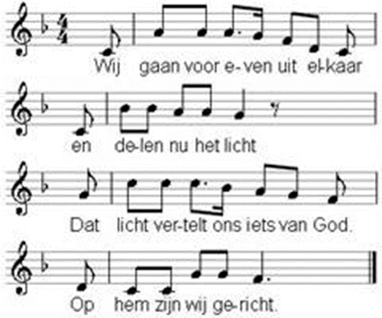

2. Wij geven Gods verhalen door:
en wie zich openstelt
ervaart misschien een beetje licht
door wat er wordt verteld.

3. Straks zoeken wij elkaar weer op
en elk heeft zijn verhaal.
het licht verbindt ons met elkaar:
het is voor allemaal.

Het licht wordt door de kinderen meegenomen

Eerste Schriftlezing: Matteüs 22:1-14

22:1 Daarop vertelde Jezus hun opnieuw een gelijkenis: 2 ‘Het is met het koninkrijk van de hemel als met een koning die een bruiloftsfeest gaf voor zijn zoon. 3 Hij stuurde zijn dienaren eropuit om de bruiloftsgasten uit te nodigen, maar die wilden niet komen. 4 Daarna stuurde hij andere dienaren op pad met de opdracht: “Zeg tegen de genodigden: ‘Ik heb een feestmaal bereid, ik heb mijn stieren en het mestvee laten slachten. Alles staat klaar, kom dus naar de bruiloft!’” 5 Maar ze negeerden hen en vertrokken, de een naar zijn akker, de ander naar zijn handel. 6 De overigen namen zijn dienaren gevangen, mishandelden en doodden hen. 7 De koning ontstak in woede en stuurde zijn troepen eropaf, hij liet de moordenaars ombrengen en hun stad in brand steken. 8 Vervolgens zei hij tegen zijn dienaren: “Alles staat klaar voor het bruiloftsfeest, maar de gasten waren het niet waard genodigd te worden. 9 Ga daarom naar de toegangswegen van de stad en nodig voor de bruiloft iedereen uit die je tegenkomt.” 10 De dienaren gingen de straat op en brachten zo veel mogelijk mensen samen, zowel goede als slechte. En de bruiloftszaal vulde zich met gasten voor de maaltijd. 11 Toen de koning binnenkwam om te zien wie er allemaal aanlagen, zag hij iemand die zich niet in bruiloftskleren gestoken had, 12 en hij vroeg hem: “Vriend, hoe ben je hier binnengekomen terwijl je niet eens een bruiloftskleed aanhebt?” De man wist niets te zeggen. 13 Daarop zei de koning tegen zijn hofdienaars: “Bind zijn handen en voeten vast en gooi hem eruit, in de uiterste duisternis, waar men jammert en knarsetandt. 14 Velen zijn geroepen, maar slechts weinigen uitverkoren.”’

We zingen: Lied 747:1 en 5

Tweede Schriftlezing: Efeziërs 5:15-21

15 Let dus goed op welke weg u bewandelt, gedraag u niet als dwazen maar als verstandige mensen. 16 Gebruik uw dagen goed, want we leven in een slechte tijd. 17 Wees niet onverstandig, maar probeer te begrijpen wat de Heer wil. 18 Bedrink u niet, want dat leidt tot uitspattingen, maar laat de Geest u vervullen 19 en zing met elkaar psalmen, hymnen en liederen die de Geest u ingeeft. Zing en jubel met heel uw hart voor de Heer 20 en dank God, die uw Vader is, altijd voor alles in de naam van onze Heer Jezus Christus. 21 Aanvaard elkaars gezag uit eerbied voor Christus.

We zingen: Lied 713:1 en 2

Verkondiging

Gemeente van onze Heer Jezus Christus!

“Het is met het koninkrijk van de hemel als met een koning die een bruiloftsfeest gaf voor zijn zoon.” Een bruiloftsfeest als voorbeeld van het koninkrijk. Een bruiloftsmaaltijd als verwijzing naar het koninkrijk. Samen rond de tafel, samen eten en drinken – zó is God met mensen samen en zijn mensen met elkaar verbonden.
Een tafel hoort er dan bij. Zo’n tafel als de tafel voor het Avondmaal hier in de kerkzaal. Of die grote tafel in de ontmoetingsruimte. Een soort stamtafel geworden door de jaren heen. Voor allerlei samenzijn.
Bij Rienk en Marlieke Sijbrandij staat ook een tafel in hun huis aan de Achtersloot. Een hele grote. Is ook wel nodig met een gezin van inmiddels zeven personen. Ik weet er alles van. Heb enige ervaring. Ik heb inmiddels ook een paar keer rond die tafel mogen zitten. Ik dacht, dat hij er bij het geboortebezoek bij Guusje nog niet was. Maar bij Sepp en Dieuwertje zat ik er zeker aan. En pas geleden dan ook bij het doopgesprek voor deze dienst, met ouderling Thea.
Het gesprek na de geboorte van Dieuwertje was heftig. En dat kwam bij het doopgesprek pas weer terug. Er gebeurde zóveel rond haar geboorte. Het ging van het ziekenhuis in Woerden naar dat in Nieuwegein om te eindigen in het Wilhelminakinderziekenhuis. Het was levensgevaarlijk rond Dieuwertje. Grijze, donkergrijze en zwarte scenario’s wisselden elkaar af. Er was hulp van familie, vrienden en bekenden. Er werden kaarsjes aan gestoken, gebeden gezegd, appjes rond gestuurd, kaarten verzonden, enz. Heel heftige toestanden. Onzekerheden, angsten, twijfels, noem maar op.
En nu, zes maanden verder: Dieuwertje is medicijnvrij. En qua ontwikkeling loopt ze in de pas. Ze is een pittige tante. Er was al zoveel geluk in je gezin en om je heen. En nu met haar nog meer. Ze is een wondertje in het kwadraat.
De doop van Dieuwertje is na zó’n periode een feest. Diepe dankbaarheid. Een afsluiting van een zware tijd. Doop: ondergang en opstanding. Zo voelt het ook bij Dieuwertje. Ze zag misschien wel de andere kant, maar streed en kwam terug. Was het haar eigen wilskracht? De kracht van het gezin? Of die van dokters en verpleging? Was het mazzel? De nabijheid van God? Ze heeft in elk geval iets gehad van: “Tegen alles in kom ik!”

En ze is er.

Aan die tafel zaten we dus ook voor het doopgesprek voor deze dienst. We keken terug. En vooruit naar deze dienst. En ik hoorde dat het verhaal van Matteüs was gelezen aan tafel. De tekst van vandaag. Met de kinderen erbij. En je ontdekt: een Bijbelverhaal uitleggen kan alle kanten op gaan; kan subjectief zijn. Hoe lees je zo’n verhaal? Hoe bijv. die Tien Woorden? Zelfs Maarten Luther kwam nog om de hoek kijken. Ik weet niet of de kinderen toen nog aan tafel zaten….

Bij Matteüs wordt het Koninkrijk vergeleken met een koning die voor zijn zoon, die gaat trouwen, een waar feestmaal aanricht. Maar deze koning wordt in zijn hemd gezet: alle mensen die een uitnodiging krijgen, bedanken voor de eer.
De genodigden zijn de plaatselijke notabelen: landeigenaren en zakenlui, mensen die erop konden rekenen door een koning uitgenodigd te worden. Wederzijdse uitnodigingen voor feesten en diners waren in de oudheid uitermate belangrijk voor het onderhoud van je netwerk. De gelijkenis is vrij realistisch: het gebeurde inderdaad weleens dat iemand omwille van zijn zaken verstek liet gaan bij een verplichting die zijn positie met zich mee bracht. Maar dit kon heel beledigend overkomen. Zelfs het opsommen van het menu was hier niet aanlokkelijk genoeg. De bovenklasse had gewoon geen belangstelling voor het feest, en daarmee ook niet voor de toekomstige politieke ontwikkelingen - het ging immers om de opvolger van de koning! Als zij maar hun zaken kunnen blijven doen. Ze nemen niet de verantwoordelijkheid voor de samenleving die hun positie met zich meebrengt. Het oordeel van de gastheer: zij zijn de uitnodiging en het feest niet waard (22,8).

Dan worden er anderen uitgenodigd. “…zowel goede als slechte…” (22:10) mensen werden genodigd. Geen selectie vooraf. Geen Verklaring Omtrent Gedrag (VOG) nodig.
Ze komen. Maar dan zit er één gast tussen die geen bruiloftskleren aan had. Het loopt slecht met hem af. Is dat geen onredelijk einde? Hij lijkt alleen maar een fout te hebben gemaakt tegen de etiquette, omdat hij niet in de voorgeschreven kleding is verschenen.
De bruiloftskleren verwijzen naar de voorbereiding op de grote huwelijksdag. De uitnodiging is voor iedereen, ongeacht je afkomst. Maar bederf het feestje niet. Toon een beetje eerbied en respect voor de gastheer die jou zonder een uitnodiging terug te verwachten aan zijn tafel vraagt. Zou hij dat hele feest wel serieus nemen? Wil hij zich verbinden? Of blijft hij liever als een beschouwer op afstand?
Het lijkt alsof de mensen 'van buiten' nu 'binnen' zijn, maar dat is niet per definitie het geval. Als je denkt dat je 'er bent', dan zonder je je in feite af van de rest van de bruiloftsgasten. Dan zit je zonder bruiloftskleed aan tafel.
Je bent er – neem het dan serieus! Let erop, dat je met je roeping iets doet. Dat je iets doet met de uitnodiging. Pas je gedrag er op aan!
Het gaat Jezus niet om de kwaliteit van de tafel met het eten en drinken. Het gaat niet om de kwaliteit van de gastheer. Het gaat nu wel om de kwaliteit van de gasten. En dan is niet interessant wie er aan tafel zitten. Maar het gaat er om: “Hoe zit je aan tafel?” Welke kleren heb je aan? En dan gaat het ook om de figuurlijke betekenis: hoe is je gedrag? Kan God er met plezier naar kijken of toch niet?
Je krijgt door de hele Bijbel heen tips en adviezen. Ik leg nu die van Efeziërs er even bij.
Let er op welke weg je bewandelt. Gebruik je dagen goed. Wees verstandig en wijs. Probeer te begrijpen wat God wil. Laat je niet bedwelmen door drank, maar laat je enthousiast maken door de Geest.

Als je zó bezig bent, dan breng je het Rijk van God onder de mensen.
Probeer dat gedrag zelf te leren. En probeer het over te dragen op je kinderen, Dieuwertje incluis. Zoek je de goede kleren voor het feest van het Rijk van God? Ik zou het kort samengevat zó zeggen: Pak de mantel van liefde uit de kast. En trek die aan!

Straks gaan Rienk en Marlieke een feestlunch houden. Dieuwertje is er nog. God zij dank! En vandaag is ze verbonden aan God en God verbond zich aan haar. Dat deed hij al. Maar vandaag was het te zien. En te voelen. Reden voor een feestje.
En daar zul je samen ook al iets kunnen proeven van dat Koninkrijk van God. Ja, zelfs al zijn we dan niet niet allemaal uitgenodigd……!

Amen.

Meditatief moment: orgelspel

We zingen: Lied 384:5, 6, 7, 8 en 9

DIENST VAN HET ANTWOORD

Voorstellen nieuwe gemeenteleden

Gebeden: dankgebed – voorbeden – stil gebed – samen bidden van het Onze Vader

Bloemengroeten

Intussen komen de kinderen van de nevendienst terug

Inzameling van de gaven
Eerste collecte (zwarte zak): Theologie studeren via internet
Tweede Collecte (groene zak): is bestemd voor kerk en landelijk kerkenwerk.
Wie dat wil kan de kinderen uit de crèche ophalen.

AAN HET EINDE

We zingen (staande) slotlied: Lied 657:1, 2 en 4

Uitzending

Zegen van Maarten Luther, Lied 414:

Gemeentezang: Amen, amen, amen! (Lied 431C)

Orgelspel

Inzameling van de gaven bij de uitgang

